МИНОБРНАУКИ РОССИИ
Санкт-Петербургский государственный
электротехнический университет
«ЛЭТИ» им. В.И. Ульянова (Ленина)
Кафедра МО ЭВМ

отчет
по лабораторной работе №1
по дисциплине «Операционные системы»
Тема: Исследование структур загрузочных модулей

Студент гр. 0304 |  | Шквиря Е. В.
Преподаватель |  | Губкин А. Ф.

Санкт-Петербург
2022

Цель работы.
Исследование различий в структурах исходных текстов модулей типов .СОМ и .ЕХЕ, структур файлов загрузочных модулей и способов их загрузки в основную память.

Порядок выполнения работы.
«Истина познается в сравнении», как говорили древние. К счастью, у нас есть возможность исследовать в одной системе два различных формата загрузочных модулей, сравнить их и лучше понять как система программирования и управляющая программа обращаются с ними. Система программирования включает компилятор с языка ассемблер (часто называется, просто, ассемблер), который изготавливает объектные модули. Компоновщик (Linker) по совокупности объектных модулей, изготавливает загрузочный модуль, а также, функция ядра – загрузчик, которая помещает программу в основную память и запускает на выполнение. Все эти компоненты согласованно работают для изготовления и выполнения загрузочных модулей разного типа. Для выполнения лабораторной работы сначала нужно изготовить загрузочные модули.
Шаг 1. Напишите текст исходного .СОМ модуля, который определяет тип РС и версию системы. Это довольно простая задача и для тех, кто уже имеет опыт программирования на ассемблере, это будет небольшой разминкой. Для тех, кто раньше не сталкивался с программированием на ассемблере, это неплохая задача для первого опыта.
За основу возьмите шаблон, приведенный в разделе «Основные сведения». Необходимые сведения о том, как извлечь требуемую информацию, представлены в следующем разделе.
Ассемблерная программа должна читать содержимое предпоследнего байта ROM BIOS, по таблице, сравнивая коды, определять тип РС и выводить строку с названием модели. Если код не совпадает ни с одним значением, то двоичный код переводиться в символьную строку, содержащую запись шестнадцатеричного числа и выводиться на экран в виде соответствующего сообщения.
Затем определяется версия системы. Ассемблерная программа должна по значениям регистров AL и AH формировать текстовую строку в формате xx.yy, где xx – номер основной версии, а yy - номер модификации в десятичной системе счисления, формировать строки с серийным номером OEM и серийным номером пользователя. Полученные строки выводятся на экран.
Отладьте полученный исходный модуль.
Результатом выполнения этого шага будет «хороший» .СОМ модуль, а также необходимо построить «плохой» .ЕХЕ, полученный из исходного текста для .СОМ модуля.
Шаг 2. Напишите текст исходного .ЕХЕ модуля, который выполняет те же функции, что и модуль в Шаге 1 и постройте и отладьте его. Таким образом, будет получен «хороший» .ЕХЕ.
Шаг 3. Сравните исходные тексты для .СОМ и .ЕХЕ модулей. Ответьте на контрольные вопросы «Отличия исходных текстов СОМ и ЕХЕ программ».
Шаг 4. Запустите FAR и откройте (F3/F4) файл загрузочного модуля .СОМ и файл «плохого» .ЕХЕ в шестнадцатеричном виде. Затем откройте (F3/F4) файл загрузочного модуля «хорошего» .ЕХЕ и сравните его с предыдущими файлами. Ответьте на контрольные вопросы «Отличия форматов файлов СОМ и ЕХЕ модулей».
Шаг 5. Откройте отладчик TD.EXE и загрузите .СОМ. Ответьте на контрольные вопросы «Загрузка СОМ модуля в основную память». Представьте в отчете план загрузки модуля .СОМ в основную память.
Шаг 6. Откройте отладчик TD.EXE и загрузите «хороший» .ЕХЕ. Ответьте на контрольные вопросы «Загрузка «хорошего» ЕХЕ модуля в основную память».
Шаг 7. Оформление отчета в соответствии с требованиями. В отчете необходимо привести скриншоты. Для файлов их вид в шестнадцатеричном виде, для загрузочных модулей – в отладчике.

Необходимые сведения для составления программы
Тип IBM PC хранится в байте по адресу 0F000:0FFFEh, в предпоследнем байте ROM BIOS. Соответствие кода и типа в таблице:
PC FF
PC/XT FE,FB
AT FC
PS2 модель 30 FA
PS2 модель 50 или 60 FC
PS2 модель 80 F8
PCjr FD
PC Convertible F9
Для определения версии MS DOS следует воспользоваться функцией 30H прерывания 21H. Входным параметром является номер функции в AH:
MOV AH,30h
INT 21h
Выходными параметрами являются:
AL - номер основной версии. Если 0, то < 2.0
AH - номер модификации
BH - серийный номер OEM (Original Equipment Manufacturer)
BL:CX - 24-битовый серийный номер пользователя

Контрольные вопросы по лабораторной работе №1
Отличия исходных текстов СОМ и ЕХЕ программ
- Сколько сегментов должна содержать COM-программа?
- EXE-программа?
- Какие директивы должны обязательно быть в тексте COM-программы?
- Все ли форматы команд можно использовать в COM-программе?
Отличия форматов файлов СОМ и ЕХЕ модулей
- Какова структура файла COM? С какого адреса располагается код?
- Какова структура файла «плохого» EXE? С какого адреса располагается код? Что располагается с адреса 0?
- Какова структура файла «хорошего» EXE? Чем он отличается от файла
«плохого» EXE?
Загрузка СОМ модуля в основную память
- Какой формат загрузки модуля COM? С какого адреса располагается код?
- Что располагается с адреса 0?
- Какие значения имеют сегментные регистры? На какие области памяти они указывают?
- Как определяется стек? Какую область памяти он занимает? Какие адреса?

Загрузка «хорошего» ЕХЕ модуля в основную память
- Как загружается «хороший» EXE? Какие значения имеют сегментные регистры?
- На что указывают регистры DS и ES?
- Как определяется стек?
- Как определяется точка входа?

Выполнение работы.
- Для начала был написан код исходного .COM модуля (см. Приложение А, файл mod_com.asm), который выводит нужную информацию о типе IBM PC, о версии и модификации MS DOS и о серийном номере OEM и пользователя. Определение типа IBM PC происходит при помощи считывания информации по адресу 0F000:0FFFEh, а именно – считывание значения предпоследнего байта ROM BIOS. Далее это значение сравнивается по таблице (см. Необходимые сведения для составления программы), и в случае, если такой тип известен – он выводится, иначе выведется сообщение «Unknown type, HEX: XY», где вместо XY подставится 16-ричное представление числа. Версия MS DOS и серийные номера OEM и пользователя определяются посредством функции 30H прерывания 21H.
- После написания .COM модуля он был скомпилирован при помощи ассемблера MASM в объектный модуль, после чего был создан «плохой» .EXE файл при помощи компоновщика (см. файл BAD.EXE). Далее из «плохого» .EXE файла при помощи программы EXE2BIN был получен «хороший» .COM файл (см. файл GOOD.COM).
- Был написан код исходного .EXE модуля (см. Приложение А, файл mod_exe.asm), который выполняет те же действия для вывода информации о типе IBM PC, о версии и модификации MS DOS и о серийном номере OEM и пользователя. После этого .EXE модуль был скомпилирован при помощи ассемблера MASM в объектный модуль, после чего был создан «хороший» .EXE файл при помощи компоновщика (см. файл GOOD.EXE).

После запуска всех трёх файлов можно увидеть следующий результат: «хороший» .COM модуль и «хороший» .EXE модуль корректно выводят информацию в читабельном виде, а «плохой» .EXE модуль – в нечитабельном. Результаты приведены на рис. 1

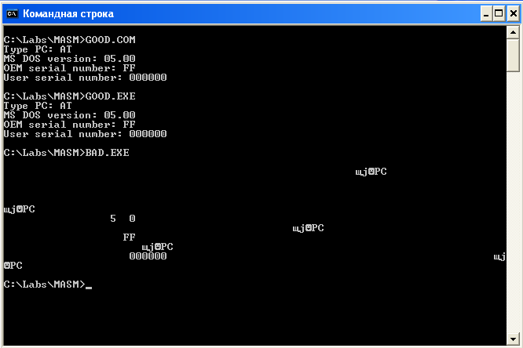
Рис. 1 – Запуск .EXE и .COM модулей
Контрольные вопросы:
Отличия исходных текстов СОМ и ЕХЕ программ
- Любая COM-программа должна содержать только один сегмент, в котором находятся стек, данные и код.
- Любая EXE-программа должна содержать не менее одного сегмента – сегменты стека, данных и кода.
- Для любой COM-программы обязательными директивами являются:
- ORG 100H – нужна для смещения адресации на 256 байт (поэтому 100H), так как там размещается префикс программного сегмента
- ASSUME – нужен для начальной инициализации регистров CS, DS, ES, SS
- SEGMENT – нужен для обозначения сегмента
- Во-первых, COM программы не могут работать с регистрами, у которых разрядность превышает 16 бит. Во-вторых, нельзя использовать команды вида mov «регистр», seg «имя сегмента» так как в .COM программе отсутствует специальная таблица настроек (таблица содержит в себе описание адресов, зависящих от размещения модуля в оперативной памяти).

Отличия форматов файлов .COM и.EXE программ
Ответы на контрольные вопросы будут предоставлены по пунктам.
Рассмотрим 16-ричное представление загрузочного модуля .COM и модулей .EXE.
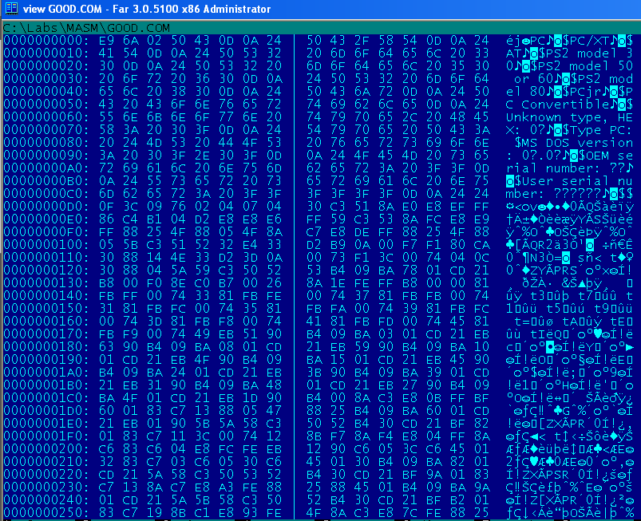
Рис. 2 – 16-ричный вид загрузочного модуля .COM
- Из рисунка 2 можно увидеть, что данные и код располагаются, начиная с адреса 0H. Сам файл в себе содержит данные и команды (например, первая команда E9 отвечает за jmp, благодаря которому происходит переход к метке начала выполнения программы).

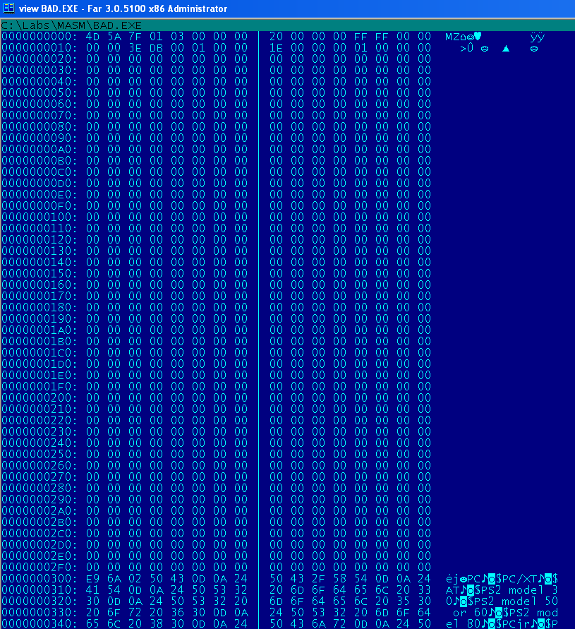
Рис. 3 – 16-ричный вид «плохого» загрузочного модуля .EXE
- Из рисунка 3 можно увидеть, что по адресу 0H располагаются сначала заголовок загрузочного модуля, после него идёт таблица настройки, а уже по адресу 300H начинают идти данные и команды.
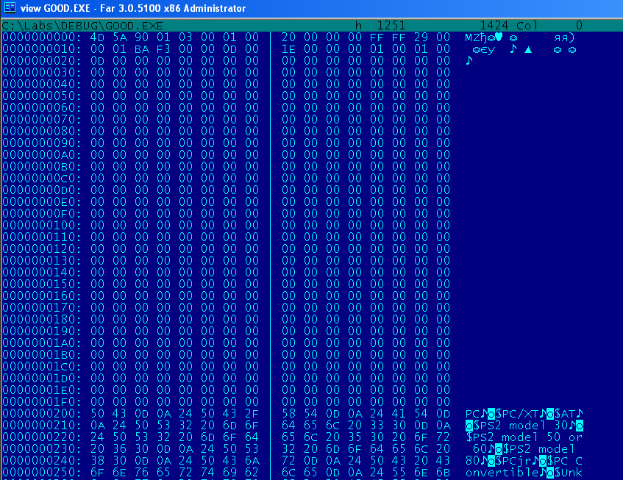
Рис. 4 – 16-ричный вид «хорошего» загрузочного модуля .EXE
- Из рисунка 4 можно увидеть, что, как и в случае с «плохим» модулем .EXE, по адресу 0H расположен заголовок, и далее идёт таблица настройки. Но отличием является то, что, во-первых, данные начинаются с адреса 200H, а во-вторых – данные расположены отдельно от команд.

Загрузка .COM модуля в основную память
Ответы на контрольные вопросы будут предоставлены по пунктам.
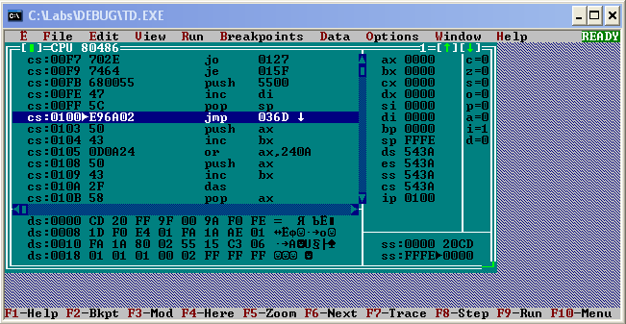
Рис. 5 – .COM модуль в отладчике TD.EXE (начиная с адреса 100H)
- В момент начала работы .COM программы все сегментные регистры содержат адрес префикса программного сегмента (PSP) – 256-байтового блока, который резервируется операционной системой MS DOS перед программой в памяти. Как можно заметить на рисунке 5, код расположен в основной памяти начиная с адреса 100H. Значение регистра IP становится 100H.

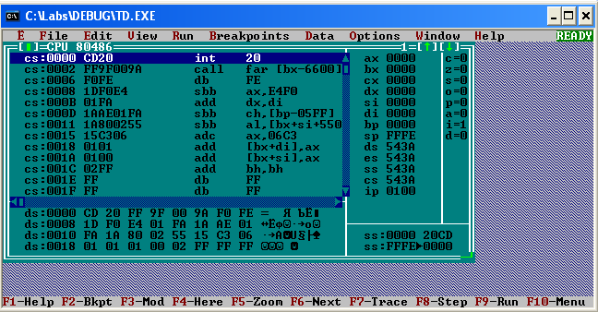
Рис. 6 – .COM модуль в отладчике TD.EXE (начиная с адреса 0H)
- Начиная с адреса 0H расположен префикс сегмента программы (см. рис. 6), который строится самой системой во время запуска программы и не хранится непосредственно в файле загрузочного модуля. Данный префикс занимает 256 байт.
- Как можно заметить по рисункам 5 и 6, все сегментные регистры указывают на одну и ту же область памяти. Сегментные регистры содержат адрес префикса программного сегмента, который резервируется DОS.
- Стек расположен после всех данных кода, причём на его начало указывает регистр SP (см. рис. 6). Стек может расти от указанного в регистре адреса вплоть до 0H. Когда стек достигнет данных кода, то он начнёт затирать команды, из-за чего программа станет некорректной.

Загрузка «хорошего» .ЕХЕ модуля в основную память
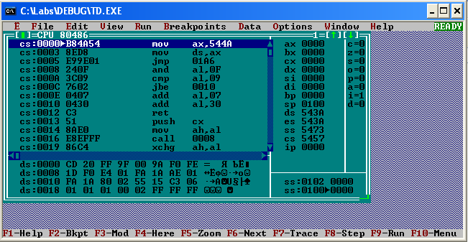
Рис. 7 - «Хороший» .EXE модуль в отладчике TD.EXE
- Загрузка .EXE модуля схожа с загрузкой .COM модуля, но отличием является то, что сегментные регистры будут иметь разное значение, так как в .EXE модуле несколько сегментов. Это можно заметить по рисунку 7. Регистры DS и ES указывают на начало сегмента PSP, регистр SS указывает на начало стека, а CS – на начало сегмента кода.
- Регистры DS и ES указывают на начало сегмента префикса программного сегмента.
- В .EXE программах место под стек должно быть задано в программе с помощью указания сегмента стека. При старте программы регистр SP будет хранить в себе размер стека, а регистр SS – адрес начала стека.
- Точка входа программы определяется при помощи метки, которая в дальнейшем также должна быть указана для директивы END.

Вывод
В ходе работы были исследованы файлы .COM модулей и .EXE модулей, выявлены их структуры, отличия друг от друга и способы загрузки данных в память.

ПРИЛОЖЕНИЕ А
ИСХОДНЫЙ КОД ПРОГРАММЫ
Файл: mod_com.asm
; Шаблон текста программы на ассемблере для модуля типа .COM
TESTPC SEGMENT
ASSUME CS:TESTPC, DS:TESTPC, ES:NOTHING, SS:NOTHING
ORG 100H
START: JMP BEGIN
; ДАННЫЕ
; Типы PC
TYPE_PC_PC db 'PC', 0Dh, 0Ah, '$'
TYPE_PC_PC_XT db 'PC/XT', 0Dh, 0Ah, '$'
TYPE_PC_AT db 'AT', 0Dh, 0Ah, '$'
TYPE_PC_PS2_30 db 'PS2 model 30', 0Dh, 0Ah, '$'
TYPE_PC_PS2_50_60 db 'PS2 model 50 or 60', 0Dh, 0Ah, '$'
TYPE_PC_PS2_80 db 'PS2 model 80', 0Dh, 0Ah, '$'
TYPE_PC_PCjr db 'PCjr', 0Dh, 0Ah, '$'
TYPE_PC_PC_CONVERTIBLE db 'PC Convertible', 0Dh, 0Ah, '$'
TYPE_PC_UNKNOWN db 'Unknown type, HEX: 0?', 0Dh, 0Ah, '$'
; Информация для вывода
TYPE_PC_LABLE db 'Type PC: $'
MS_DOS_VERSION db 'MS DOS version: 0?.0?', 0Dh, 0Ah, '$'
OEM_SERIAL_NUMBER db 'OEM serial number: ??', 0Dh, 0Ah, '$'
USER_SERIAL_NUMBER db 'User serial number: ??????', 0Dh, 0Ah, '$'
;ПРОЦЕДУРЫ
;-----------------------------------------------------
TETR_TO_HEX PROC near
and AL,0Fh
cmp AL,09
jbe NEXT
add AL,07
NEXT: add AL,30h
ret
TETR_TO_HEX ENDP
;-------------------------------
BYTE_TO_HEX PROC near
; байт в AL переводится в два символа шестн. числа в AX
push CX
mov AH,AL
call TETR_TO_HEX
xchg AL,AH
mov CL,4
shr AL,CL
call TETR_TO_HEX ;в AL старшая цифра
pop CX ;в AH младшая
ret
BYTE_TO_HEX ENDP
;-------------------------------
WRD_TO_HEX PROC near
;перевод в 16 с/с 16-ти разрядного числа
; в AX - число, DI - адрес последнего символа
push BX
mov BH,AH
call BYTE_TO_HEX
mov [DI],AH
dec DI
mov [DI],AL
dec DI
mov AL,BH
call BYTE_TO_HEX
mov [DI],AH
dec DI
mov [DI],AL
pop BX
ret
WRD_TO_HEX ENDP
;--------------------------------------------------
BYTE_TO_DEC PROC near
; перевод в 10с/с, SI - адрес поля младшей цифры
push CX
push DX
xor AH,AH
xor DX,DX
mov CX,10
loop_bd: div CX
or DL,30h
mov [SI],DL
dec SI
xor DX,DX
cmp AX,10
jae loop_bd
cmp AL,00h
je end_l
or AL,30h
mov [SI],AL
end_l: pop DX
pop CX
ret
BYTE_TO_DEC ENDP
;-------------------------------

PRINT_TYPE_PC PROC near
; TODO Добавить добавление используемых регистров в стек, а в конце - достать их
push ax
push bx
push dx

mov ah, 09
mov dx, offset TYPE_PC_LABLE
int 21h
; получение информации о типе PC
mov ax, 0f000H
mov es, ax
mov bh, 0
mov bl, es:[0FFFEH]
mov ax, 0
; выявление типа PC
cmp bx, 0FFh
je PC
cmp bx, 0FEh
je PC_XT
cmp bx, 0FBh
je PC_XT
cmp bx, 0FCh
je AT
cmp bx, 0FAh
je PS2_30
cmp bx, 0FCh
je PS2_50_60
cmp bx, 0F8h
je PS2_80
cmp bx, 0FDh
je PCjr
cmp bx, 0F9h
je PC_CONVERTIBLE
jmp PC_UNKNOWN
; вывод информации
PC:
mov ah, 09
mov dx, offset TYPE_PC_PC
int 21h
jmp END_COMP_TYPE_PC

PC_XT:
mov ah, 09
mov dx, offset TYPE_PC_PC_XT
int 21h
jmp END_COMP_TYPE_PC

AT:
mov ah, 09
mov dx, offset TYPE_PC_AT
int 21h
jmp END_COMP_TYPE_PC

PS2_30:
mov ah, 09
mov dx, offset TYPE_PC_PS2_30
int 21h
jmp END_COMP_TYPE_PC

PS2_50_60:
mov ah, 09
mov dx, offset TYPE_PC_PS2_50_60
int 21h
jmp END_COMP_TYPE_PC

PS2_80:
mov ah, 09
mov dx, offset TYPE_PC_PS2_80
int 21h
jmp END_COMP_TYPE_PC

PCjr:
mov ah, 09
mov dx, offset TYPE_PC_PCjr
int 21h
jmp END_COMP_TYPE_PC

PC_CONVERTIBLE:
mov ah, 09
mov dx, offset TYPE_PC_PC_CONVERTIBLE
int 21h
jmp END_COMP_TYPE_PC

PC_UNKNOWN:
mov ah, 00h
mov al, bl
call BYTE_TO_HEX
mov di, offset TYPE_PC_UNKNOWN
add di, 19
mov [di], al
inc di
mov [di], ah
mov ah, 09
mov dx, offset TYPE_PC_UNKNOWN
int 21h
jmp END_COMP_TYPE_PC

END_COMP_TYPE_PC:
pop dx
pop bx
pop ax
ret
PRINT_TYPE_PC ENDP

PRINT_MSDOS_VERS PROC near
push ax
push dx

mov ah, 30h
int 21h

mov di, offset MS_DOS_VERSION
add di, 17
cmp al, 0
je LESS_2_VERS

mov si, di
mov dh, ah
call BYTE_TO_DEC
mov al, dh
add si, 4
call BYTE_TO_DEC
jmp PRINT_VERS

LESS_2_VERS:
mov byte ptr [di], '<'
mov byte ptr [di+1], '2'
add di, 3
mov byte ptr [di], '0'
mov byte ptr [di+1], '0'

PRINT_VERS:
mov ah, 09
mov dx, offset MS_DOS_VERSION
int 21h

pop dx
pop ax
ret
PRINT_MSDOS_VERS ENDP

PRINT_OEM_SERIAL_NUMBER PROC near
push ax
push bx
push dx

mov ah, 30h
int 21h

mov di, offset OEM_SERIAL_NUMBER
add di, 19
mov al, bh
call BYTE_TO_HEX
mov [di], ah
mov [di+1], al

mov ah, 09
mov dx, offset OEM_SERIAL_NUMBER
int 21h

pop dx
pop bx
pop ax
ret
PRINT_OEM_SERIAL_NUMBER ENDP

PRINT_USER_SERIAL_NUMBER PROC near
push ax
push dx
mov ah, 30h
int 21h

mov di, offset USER_SERIAL_NUMBER
add di, 25
mov ax, cx
call WRD_TO_HEX
dec di
mov al, bl
call BYTE_TO_HEX
mov [di], ah
mov [di-1], al

mov ah, 09
mov dx, offset USER_SERIAL_NUMBER
int 21h
pop dx
pop ax
ret
PRINT_USER_SERIAL_NUMBER ENDP

BEGIN:
call PRINT_TYPE_PC
call PRINT_MSDOS_VERS
call PRINT_OEM_SERIAL_NUMBER
call PRINT_USER_SERIAL_NUMBER

EXIT:
; Выход в DOS
xor al, al
mov ah, 4Ch
int 21h
TESTPC ENDS
END START ;конец модуля, START - точка входа

Файл: mod_exe.asm
TESTPC_data segment
; ДАННЫЕ
; Типы PC
TYPE_PC_PC db 'PC', 0Dh, 0Ah, '$'
TYPE_PC_PC_XT db 'PC/XT', 0Dh, 0Ah, '$'
TYPE_PC_AT db 'AT', 0Dh, 0Ah, '$'
TYPE_PC_PS2_30 db 'PS2 model 30', 0Dh, 0Ah, '$'
TYPE_PC_PS2_50_60 db 'PS2 model 50 or 60', 0Dh, 0Ah, '$'
TYPE_PC_PS2_80 db 'PS2 model 80', 0Dh, 0Ah, '$'
TYPE_PC_PCjr db 'PCjr', 0Dh, 0Ah, '$'
TYPE_PC_PC_CONVERTIBLE db 'PC Convertible', 0Dh, 0Ah, '$'
TYPE_PC_UNKNOWN db 'Unknown type, HEX: 0?', 0Dh, 0Ah, '$'
; Информация для вывода
TYPE_PC_LABLE db 'Type PC: $'
MS_DOS_VERSION db 'MS DOS version: 0?.0?', 0Dh, 0Ah, '$'
OEM_SERIAL_NUMBER db 'OEM serial number: ??', 0Dh, 0Ah, '$'
USER_SERIAL_NUMBER db 'User serial number: ??????', 0Dh, 0Ah, '$'
TESTPC_data ends

TESTPC_code segment
assume cs: TESTPC_code
start:
mov ax, testpc_data
mov ds, ax
assume ds: TESTPC_data
jmp BEGIN

;ПРОЦЕДУРЫ
;-----------------------------------------------------
TETR_TO_HEX PROC near
and AL,0Fh
cmp AL,09
jbe NEXT
add AL,07
NEXT: add AL,30h
ret
TETR_TO_HEX ENDP
;-------------------------------
BYTE_TO_HEX PROC near
; байт в AL переводится в два символа шестн. числа в AX
push CX
mov AH,AL
call TETR_TO_HEX
xchg AL,AH
mov CL,4
shr AL,CL
call TETR_TO_HEX ;в AL старшая цифра
pop CX ;в AH младшая
ret
BYTE_TO_HEX ENDP
;-------------------------------
WRD_TO_HEX PROC near
;перевод в 16 с/с 16-ти разрядного числа
; в AX - число, DI - адрес последнего символа
push BX
mov BH,AH
call BYTE_TO_HEX
mov [DI],AH
dec DI
mov [DI],AL
dec DI
mov AL,BH
call BYTE_TO_HEX
mov [DI],AH
dec DI
mov [DI],AL
pop BX
ret
WRD_TO_HEX ENDP
;--------------------------------------------------
BYTE_TO_DEC PROC near
; перевод в 10с/с, SI - адрес поля младшей цифры
push CX
push DX
xor AH,AH
xor DX,DX
mov CX,10
loop_bd: div CX
or DL,30h
mov [SI],DL
dec SI
xor DX,DX
cmp AX,10
jae loop_bd
cmp AL,00h
je end_l
or AL,30h
mov [SI],AL
end_l: pop DX
pop CX
ret
BYTE_TO_DEC ENDP
;-------------------------------

PRINT_TYPE_PC PROC near
; TODO Добавить добавление используемых регистров в стек, а в конце - достать их
push ax
push dx
push bx

mov ah, 09
mov dx, offset TYPE_PC_LABLE
int 21h
; получение информации о типе PC
mov ax, 0f000H
mov es, ax
mov bh, 0
mov bl, es:[0FFFEH]
mov ax, 0
; выявление типа PC
cmp bx, 0FFh
je PC
cmp bx, 0FEh
je PC_XT
cmp bx, 0FBh
je PC_XT
cmp bx, 0FCh
je AT
cmp bx, 0FAh
je PS2_30
cmp bx, 0FCh
je PS2_50_60
cmp bx, 0F8h
je PS2_80
cmp bx, 0FDh
je PCjr
cmp bx, 0F9h
je PC_CONVERTIBLE
jmp PC_UNKNOWN
; вывод информации
PC:
mov ah, 09
mov dx, offset TYPE_PC_PC
int 21h
jmp END_COMP_TYPE_PC

PC_XT:
mov ah, 09
mov dx, offset TYPE_PC_PC_XT
int 21h
jmp END_COMP_TYPE_PC

AT:
mov ah, 09
mov dx, offset TYPE_PC_AT
int 21h
jmp END_COMP_TYPE_PC

PS2_30:
mov ah, 09
mov dx, offset TYPE_PC_PS2_30
int 21h
jmp END_COMP_TYPE_PC

PS2_50_60:
mov ah, 09
mov dx, offset TYPE_PC_PS2_50_60
int 21h
jmp END_COMP_TYPE_PC

PS2_80:
mov ah, 09
mov dx, offset TYPE_PC_PS2_80
int 21h
jmp END_COMP_TYPE_PC

PCjr:
mov ah, 09
mov dx, offset TYPE_PC_PCjr
int 21h
jmp END_COMP_TYPE_PC

PC_CONVERTIBLE:
mov ah, 09
mov dx, offset TYPE_PC_PC_CONVERTIBLE
int 21h
jmp END_COMP_TYPE_PC

PC_UNKNOWN:
mov ah, 00h
mov al, bl
call BYTE_TO_HEX
mov di, offset TYPE_PC_UNKNOWN
add di, 19
mov [di], al
inc di
mov [di], ah
mov ah, 09
mov dx, offset TYPE_PC_UNKNOWN
int 21h
jmp END_COMP_TYPE_PC

END_COMP_TYPE_PC:
pop bx
pop dx
pop ax
ret
PRINT_TYPE_PC ENDP

PRINT_MSDOS_VERS PROC near
push ax
push dx
mov ah, 30h
int 21h

mov di, offset MS_DOS_VERSION
add di, 17
cmp al, 0
je LESS_2_VERS

mov si, di
mov dh, ah
call BYTE_TO_DEC
mov al, dh
add si, 4
call BYTE_TO_DEC
jmp PRINT_VERS

LESS_2_VERS:
mov byte ptr [di], '<'
mov byte ptr [di+1], '2'
add di, 3
mov byte ptr [di], '0'
mov byte ptr [di+1], '0'

PRINT_VERS:
mov ah, 09
mov dx, offset MS_DOS_VERSION
int 21h
pop dx
pop ax
ret
PRINT_MSDOS_VERS ENDP

PRINT_OEM_SERIAL_NUMBER PROC near
push ax
push bx
push dx
mov ah, 30h
int 21h

mov di, offset OEM_SERIAL_NUMBER
add di, 19
mov al, bh
call BYTE_TO_HEX
mov [di], ah
mov [di+1], al

mov ah, 09
mov dx, offset OEM_SERIAL_NUMBER
int 21h
pop dx
pop bx
pop ax
ret
PRINT_OEM_SERIAL_NUMBER ENDP

PRINT_USER_SERIAL_NUMBER PROC near
push ax
push dx
mov ah, 30h
int 21h

mov di, offset USER_SERIAL_NUMBER
add di, 25
mov ax, cx
call WRD_TO_HEX
dec di
mov al, bl
call BYTE_TO_HEX
mov [di], ah
mov [di-1], al

mov ah, 09
mov dx, offset USER_SERIAL_NUMBER
int 21h
pop dx
pop ax
ret
PRINT_USER_SERIAL_NUMBER ENDP

BEGIN:
call PRINT_TYPE_PC
call PRINT_MSDOS_VERS
call PRINT_OEM_SERIAL_NUMBER
call PRINT_USER_SERIAL_NUMBER

EXIT:
; Выход в DOS
xor al, al
mov ah, 4Ch
int 21h
TESTPC_code ends

TESTPC_stack segment stack
db 256 dup (0) ; Выделение места под стек в размере 256 байтов
TESTPC_stack ends

end start

